ZIMNÍ LIGA MÖLKKY 2019/20
dlouhodobá soutěž družstev

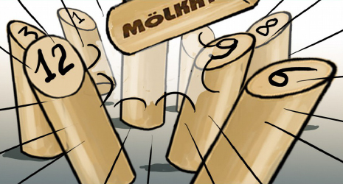

Datum konání: dlouhodobá část 1. listopadu 2019 – 14. dubna 2020 herna U Gatěho I. kolo, semifinále a finále play off sobota 18. dubna 2020 11:00 umělka tenis
Startují: 1. Ruměnky, 2. W.W.W., 3. Nic nebude, 4. My to vypijem, 5. SKM 1, 6. SKM 2, 7. FCS Zruč, 8. Lobe Star, 9. Lvov Karpaty, 10. Co my dáme, 11. LuPa, 12. Nejvíc nejdál, 13. Apači, 14. Farma Vlapri
Místo konání: herna SKM a ZZV, Sportbar U Gatěho – I. patro, jiné místo možné po dohodě obou týmů play off – umělá tráva tenis
Startovné: 200,- Kč za družstvo
Ceny: Družstva na prvních třech místech získají medaile, vítěz putovní pohár. Vítězné družstvo obdrží volné startovné na EUROMÖLKKY 2020 v hodnotě 70 Euro. Družstva umístěná na 2. – 4. místě obdrží volné startovné na Jarní zlaté zručské mölce 23.5.2020 v hodnotě 600 Kč.
Systém soutěže: družstva se střetnou podle rozlosování jedenkrát každé s každým v termínech stanovených rozpisem soutěže a potvrzeným kapitány družstev – všechny zápasy základní části musí být odehrány nejpozději do 14. 4. 2020 24:00, pořadatelem utkání je družstvo uvedené v rozlosování na prvním místě, družstvo, které nebude dodržovat rozlosování a termíny může být ze soutěže vyloučeno a jeho zápasy anulovány, nejlepších 8 družstev postupuje do play of: I. kolo 11:00 1 – 8, 2 – 7, 3 – 6, 4 – 5, 13:00 semifinále vítěz 1/8 – vítěz 4/5, vítěz 2/7 – vítěz 3/6, 15:00 vítězové SF finále, poražení o 3. místo, poražení z I. kola hrají o 5-8. místo
bodování: výhra 3 body, remíza 2 body, prohra 1 bod, neodehrání utkání nebo kontumační prohra 0 bodů
o pořadí rozhoduje a) počet bodů, b) vzájemný zápas (pouze v případě rovnosti dvou družstev), c) rozdíl skóre, d) větší počet uhraných „malých“ bodů
každé utkání se skládá ze čtyř her dvouhry a čtyř her čtyřhry (každá hra do 50 bodů), za každé družstvo může v jednom utkání nastoupit dva až šest hráčů, jeden hráč může v zápase odehrát maximálně dvě dvouhry (max. 1 začíná) a čtyři čtyřhry, o začínajícím rozhoduje zápis o utkání, domácí družstvo předá zápis do desek v herně
Vedoucí soutěže: Leoš Fiala, Dvouletky 710, 285 22 Zruč nad Sázavou, m. 777 922 395, mail: leos.fiala@volny.cz
Pravidla: hraje se podle pravidel mölkky uvedených na www.molkky.cz rozměry hřiště minimálně 4 x 7 metrů, vzdálenost odhodu 3,5 m
Změny pravidel: zasáhne-li hozený kolík dříve mantinel než mölkku je hod hodnocen jako 0, postavení mölekk po hodu platí, mölkky ležící u mantinelu se staví kolmo na délku jednoho kolíku od mantinelu, hra končí nejpozději po 15. hodu (při rovnosti má každé družstvo 0,5 bodu)
Soupisky družstev: mohou být doplněny až na šest hráčů, každý hráč může v soutěži nastoupit pouze za jedno družstvo, v play off mohou startovat jenom hráči, kteří odehráli alespoň pět zápasů v základní části, hráč, který nenastoupil v žádném utkání může být ze soupisky vyškrtnut
Vítěz 2018/19: Ruměnky

Rozlosování a termíny
- kolo 1. -10. 11. 2019 2-13 3-12 4-11 5-10 6-9 7-8 1-14
- kolo 11. – 24. 11. 2019 9-7 10-6 11-5 12-4 13-3 1-2 14-8
- kolo 25. 11. – 8. 12. 2019 3-1 4-13 5-12 6-11 7-10 8-9 2-14
- kolo 9. – 22. 12. 2019 10-8 11-7 12-6 13-5 1-4 2-3 14-9
- kolo 1. - 12. 1. 2020 4-2 5-1 6-13 7-12 8-11 9-10 3-14
- kolo 13. – 19. 1. 2020 11-9 12-8 13-7 1-6 2-5 3-4 14-10
- kolo 20. 1. – 2. 2. 2020 5-3 6-2 7-1 8-13 9-12 10-11 4-14
- kolo 3. – 9. 2. 2020 12-10 13-9 1-8 2-7 3-6 4-5 14-11
- kolo 10. – 23. 2. 2020 6-4 7-3 8-2 9-1 10-13 11-12 5-14
- kolo 24. 2. – 1. 3. 2020 13-11 1-10 2-9 4-8 4-7 5-6 14-12
- kolo 2. – 8. 3. 2020 7-5 8-4 9-3 10-2 11-1 12-13 6-14
- kolo 9. – 22. 3. 2020 1-12 2-11 3-10 4-9 5-8 6-7 14-13
- kolo 23. 3. – 5. 4. 2020 8-6 9-5 10-4 11-3 12-2 13-1 7-14

náhradní termíny 23. – 31. 12. 2019 a 6. – 14. 4. 2020

play off sobota 18. 4. 2020 I. kolo 11:00, 13:00 o páté místo, semifinále, od 15:00, finále a o třetí místo cca od 16:00

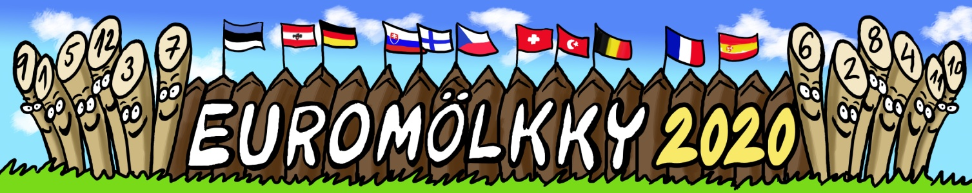
Družstva, kapitáni, soupisky:
1. RUMĚNKY 1. Lucie Jelínková 723 133 173, offinkaluca@seznam.cz, 2. Jana Malá, 3. David Hornát
2. W.W.W. 1. Martin Toman 775 509 344, 2. Pavel Benčat 720 192 205 oozzyyy@seznam.cz , 3. Šárka Menšíková
3. NIC NEBUDE 1. Dan Dragoun 776 383 483, dan.dragoun@centrum.cz , 2. Marcela Volfová
4. MY TO VYPIJEM 1. Jan Doubrava 723 610 008, Doubravahonza@seznam.cz, 2. Jakub Šebek, 3. Petra Kubálková
5. SKM 1 1. František Matějka 605 590 980, 2. Karel Čapek 608 356 467, 3. Zdeněk Sečka 732 966 041
6. SKM 2 1. Leoš Fiala 777 922 395, leos.fiala@volny.cz, 2. Mária Fialová
7. FCS ZRUČ 1. Jiří Urban 604 875 479, jiri.urban87@seznam.cz , 2. Daniel Szalai, 3. Zdeněk Brabec, 4. Petra Kopecká, 5. Lucie Krejčíková
8. LOBE STAR 1. Milan Louda, 728 532 857, nalim68@atlas.cz, 2. Pavla Loudová, 3. Libor Rambousek, 4. Jitka Rambousková, 5. Radek Louda
9. LVOV KARPATY 1. Olesia Osovská osovskaolesia@seznam.cz , 2. Vasil Osovski 775 545 199, 3. Michal Osovski
10. CO MY DÁME 1. Lenka Vlasáková 776 228 261, 2. Renata Holcová, vlasakova.l@seznam.cz
11. LUPA 1.Pavel Mácha 727 804 494, pavelm.panter@seznam.cz, 2. Luděk Kvapil 739 280 269, 3. Klára Měšťánková
12. NEJVÍC NEJDÁL 1. Lucie Náhlovská, 725 500 212, KruntoradovaL@seznam.cz, 2. Radek Náhlovský, 3. Martin Krejča, 4. Iveta Krejčová
13. APAČI 1. Vladislav Kadlec, 602 506 747, tmyfun@seznam.cz 2. Jan Belha, 3. Elzbieta Kadlecová, 4. Květa Pěnkavová
14. FARMA VLAPRI 1. Vladan Příhoda 604 205 936, vlapri@atlas.cz 2. Jana Hloušková, 3. Jaroslav Daněk, 4. Jiří Kmoch,

